一、web网络基础
操作系统是所有硬件的抽象
传输层，网络层，数据链路层：内核程序，操作系统实现并提供接口。
应用层：FTP/DNS/HTTP
传输层：TCP/UDP
网络层：IP
数据链路层：以太网
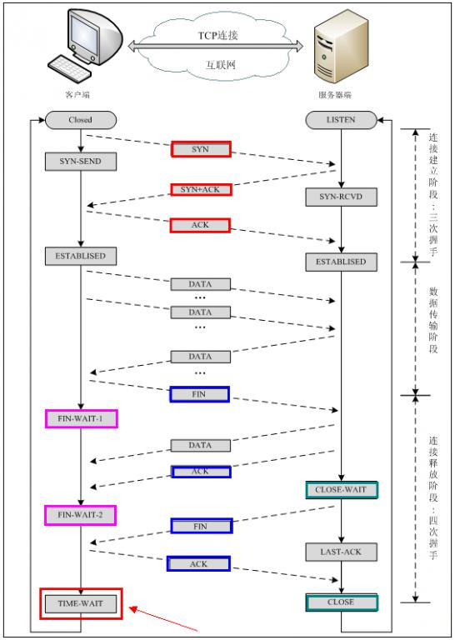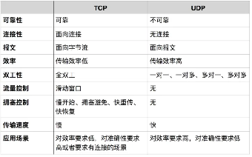
1.1 与HTTP关系密切的协议
1.IP协议
IP 协议的作用是把各种数据包传送给对方。而要保证确实传送到对方那里，则需要满足各类条件。其中两个重要的条件是 IP 地址和 MAC地址（Media Access Control Address）。
IP 地址指明了节点被分配到的地址，MAC 地址是指网卡所属的固定地址。IP 地址可以和 MAC 地址进行配对。IP 地址可变换，但 MAC地址基本上不会更改。
使用 ARP 协议凭借 MAC 地址进行通信
2.TCP协议
字节流服务（Byte Stream Service）:为了方便传输，
将大块数据分割成以报文段（segment）为单位的数据包进行管理。
确保数据能到达目标:三次握手 四次挥手 SYN ACK
1.2 DNS 服务
DNS 协议提供通过域 名查找 IP 地址，或逆向从 IP 地址反查域名的服务。
1.3 统一资源标识符
URI : Uniform Resource Identifier
“RFC3986：统一资源标识符（URI）通用语法”
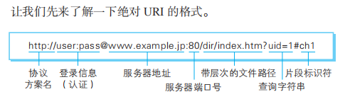
带层次的文件路径
指定服务器上的文件路径来定位特指的资源。这与 UNIX 系统的文件目录结构相似。
查询字符串
针对已指定的文件路径内的资源，可以使用查询字符串传入任意参数。此项可选。
片段标识符
使用片段标识符通常可标记出已获取资源中的子资源（文档内的某个位置）。但在 RFC 中并没有明确规定其使用方法。该项也为可选项。

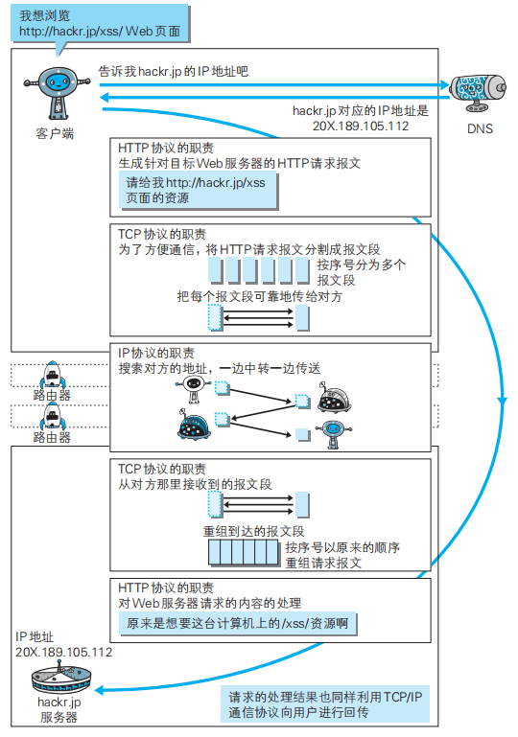
二、简单的 HTTP协议
2.1 HTTP 协议用于客户端和服务器端之间的通信
2.2 通过请求和响应的交换达成通信
1.请求报文
GET /index.htm HTTP/1.1
Host: hackr.jp
起始行开头的GET表示请求访问服务器的类型，称为方法（method）。随后的字符串/index.htm 指明了请求访问的资源对象，也叫做请求 URI（request-URI）。最后的 HTTP/1.1，即 HTTP 的版本号，用来提示客户端使用的 HTTP 协议功能。
综合来看，这段请求内容的意思是：请求访问某台 HTTP 服务器上的 /index.htm 页面资源。
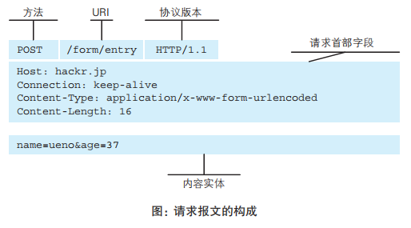
2.响应报文
在起始行开头的 HTTP/1.1 表示服务器对应的 HTTP 版本。
紧挨着的 200 OK 表示请求的处理结果的状态码（status code）和原因短语（reason-phrase）。下一行显示了创建响应的日期时间，是首部字段（header field）内的一个属性。
接着以一空行分隔，之后的内容称为资源实体的主体（entity body）。
响应报文基本上由协议版本、状态码（表示请求成功或失败的数字代码）、用以解释状态码的原因短语、可选的响应首部字段以及实体主体构成。
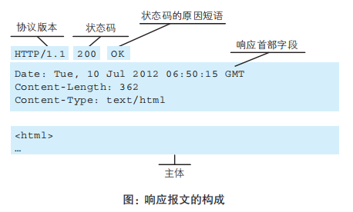
2.3 HTTP 是不保存状态的协议
2.4 请求 URI 定位资源
2.5 告知服务器意图的 HTTP 方法
GET：获取资源
POST：传输实体主体
PUT：传输文件
HEAD：获得报文首部:HEAD 方法和 GET 方法一样，只是不返回报文主体部分。
DELETE：删除文件
OPTIONS：询问支持的方法
(TRACE：追踪路径)
CONNECT：要求用隧道协议连接代理
2.6 使用方法下达命令
2.7 持久连接节省通信量
2.8 使用 Cookie 的状态管理
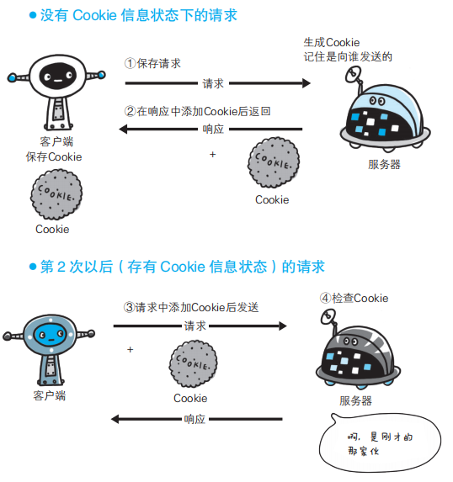
三、HTTP报文内的 HTTP信息
3.1 HTTP 报文
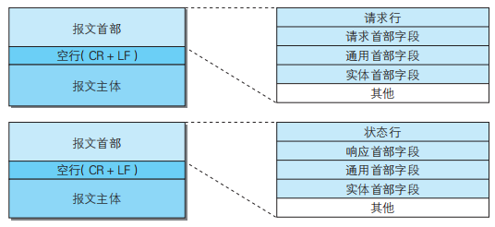
3.3 编码提升传输速率
3.3.1 报文主体和实体主体的差异
● 报文（message）
是 HTTP 通信中的基本单位，由 8 位组字节流（octet sequence，其中 octet 为 8 个比特）组成，通过 HTTP 通信传输。
● 实体（entity）
作为请求或响应的有效载荷数据（补充项）被传输，其内容由实 体首部和实体主体组成。
3.3.2 压缩传输的内容编码
3.3.3 分割发送的分块传输编码
3.4 发送多种数据的多部分对象集合
3.5 获取部分内容的范围请求
Range: bytes=5001-10000
针对范围请求，响应会返回状态码为 206 Partial Content 的响应报
文。另外，对于多重范围的范围请求，响应会在首部字段 Content-Type
标明 multipart/byteranges 后返回响应报文。
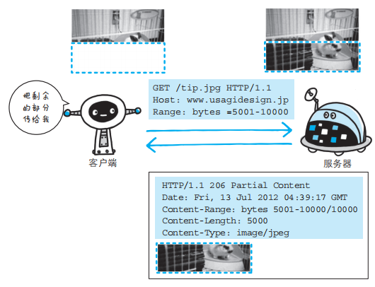
3.6 内容协商返回最合适的内容
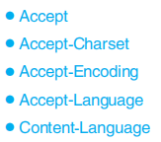
内容协商技术有以下 3 种类型。
服务器驱动协商（Server-driven Negotiation）
客户端驱动协商（Agent-driven Negotiation）
透明协商（Transparent Negotiation）
四、返回结果的 HTTP状态码
4.1 状态码告知从服务器端返回的请求结果
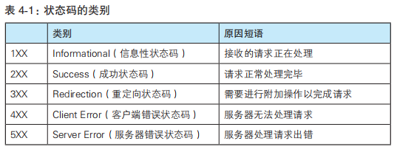
4.2 2XX 成功
200 OK 204 No Content 206 Partial Content
4.3 3XX 重定向
301 Moved Permanently
像下方给出的请求 URI，当指定资源路径的最后忘记添加斜杠 “/”，就会产生 301 状态码。
http://example.com/sample
等等...
4.4 4XX 客户端错误
400 Bad Request
401 Unauthorized
403 Forbidden
404 Not Found
4.5 5XX 服务器错误
500 Internal Server Error
503 Service Unavailable
五、与 HTTP协作的Web服务器
5.1 用单台虚拟主机实现多个域名
HTTP/1.1 规范允许一台 HTTP 服务器搭建多个 Web 站点。
域名通过 DNS 服务映射到 IP 地址（域名解析）之后访问目标网站。可见，当请求发送到服务器时，已经是以 IP 地址形式访问了。
在相同的 IP 地址下，由于虚拟主机可以寄存多个不同主机名和域名的 Web 网站，因此在发送 HTTP 请求时，必须在 Host 首部内完整指定主机名或域名的 URI。
5.2 通信数据转发程序：代理、网关、隧道
代理
代理是一种有转发功能的应用程序，它扮演了位于服务器和客户端“中间人”的角色，接收由客户端发送的请求并转发给服务器，同时也接收服务器返回的响应并转发给客户端。
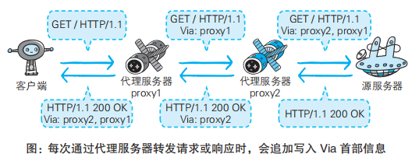
网关
网关是转发其他服务器通信数据的服务器，接收从客户端发送来的请求时，它就像自己拥有资源的源服务器一样对请求进行处理。有时客户端可能都不会察觉，自己的通信目标是一个网关。
而网关能使通信线路上的服务器提供非 HTTP 协议服务。
利用网关能提高通信的安全性，因为可以在客户端与网关之间的通信线路上加密以确保连接的安全。比如，网关可以连接数据库，使用SQL 语句查询数据。
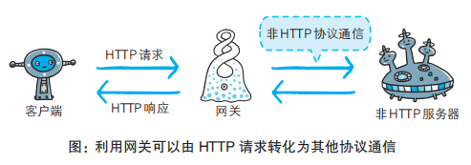
隧道
隧道是在相隔甚远的客户端和服务器两者之间进行中转，并保持双
方通信连接的应用程序。
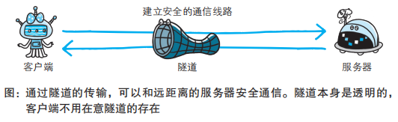
5.3 保存资源的缓存
缓存服务器是代理服务器的一种，并归类在缓存代理类型中。
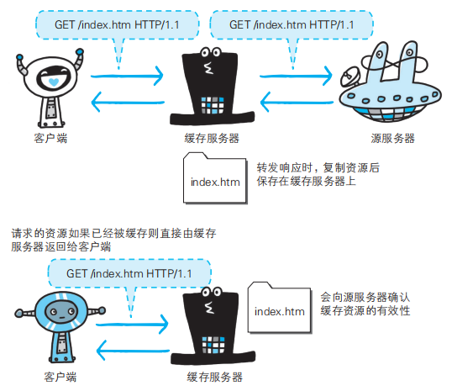
5.3.1 缓存的有效期限
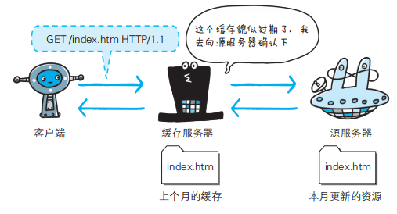
- HTTP首部
6.1 HTTP 报文首部
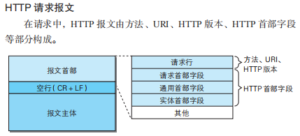
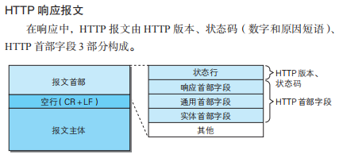
6.2 HTTP 首部字段
6.2.3 4 种 HTTP 首部字段类型
HTTP 首部字段根据实际用途被分为以下 4 种类型。
通用首部字段（General Header Fields）
请求报文和响应报文两方都会使用的首部。
请求首部字段（Request Header Fields）
从客户端向服务器端发送请求报文时使用的首部。补充了请求的附
加内容、客户端信息、响应内容相关优先级等信息。
响应首部字段（Response Header Fields）
从服务器端向客户端返回响应报文时使用的首部。补充了响应的附
加内容，也会要求客户端附加额外的内容信息。
实体首部字段（Entity Header Fields）
针对请求报文和响应报文的实体部分使用的首部。补充了资源内容
更新时间等与实体有关的信息。
6.3 HTTP/1.1 通用首部字段
6.3.1 Cache-Control
6.3.2 Connection
6.3.3 Date
6.3.4 Pragma
6.3.5 Trailer
6.3.6 Transfer-Encoding
6.3.7 Upgrade
6.3.8 Via
6.3.9 Warning
6.4 请求首部字段
6.4.1 Accept
6.4.2 Accept-Charset
6.4.3 Accept-Encoding
6.4.4 Accept-Language
6.4.5 Authorization
6.4.6 Expect
...
6.5 响应首部字段
6.6 实体首部字段
6.7 为 Cookie 服务的首部字段
6.8 其他首部字段
七、确保Web安全的 HTTPS
7.1 HTTP 的缺点
7.1.1 通信使用明文可能会被窃听
7.1.2 不验证通信方的身份就可能遭遇伪装
7.1.3 无法证明报文完整性，可能已遭篡改
7.2 HTTP+ 加密 + 认证 + 完整性保护 =HTTPS
7.2.5 HTTPS 的安全通信机制
步骤 1： 客户端通过发送 Client Hello 报文开始 SSL 通信。报文中 包含客户端支持的 SSL 的指定版本、加密组件（Cipher Suite）列表（所使用的加密算法及密钥长度等）。
步骤 2： 服务器可进行 SSL 通信时，会以 Server Hello 报文作为应答。和客户端一样，在报文中包含 SSL 版本以及加密组件。服务器的加密组件内容是从接收到的客户端加密组件内筛选出来的。
步骤 3： 之后服务器发送 Certificate 报文。报文中包含公开密钥证书。
步骤 4： 最后服务器发送 Server Hello Done 报文通知客户端，最初阶段的 SSL 握手协商部分结束。
步骤 5： SSL 第一次握手结束之后，客户端以 Client Key Exchange报文作为回应。报文中包含通信加密中使用的一种被称为Pre-master secret 的随机密码串。该报文已用步骤 3 中的公开密钥进行加密。
步骤 6： 接着客户端继续发送 Change Cipher Spec 报文。该报文会提示服务器，在此报文之后的通信会采用 Pre-master secret密钥加密。
步骤 7： 客户端发送 Finished 报文。该报文包含连接至今全部报文的整体校验值。这次握手协商是否能够成功，要以服务器是否能够正确解密该报文作为判定标准。
步骤 8： 服务器同样发送 Change Cipher Spec 报文。
步骤 9：
服务器同样发送 Finished 报文。
步骤 10： 服务器和客户端的 Finished 报文交换完毕之后，SSL 连接就算建立完成。当然，通信会受到 SSL 的保护。从此处开 始进行应用层协议的通信，即发送 HTTP 请求。
步骤 11：
应用层协议通信，即发送 HTTP 响应。
步骤 12：
最后由客户端断开连接。断开连接时，发送 close_notify报文。上图做了一些省略，这步之后再发送 TCP FIN 报文来关闭与 TCP 的通信。
在以上流程中，应用层发送数据时会附加一种叫做 MAC（Message Authentication Code）的报文摘要。MAC 能够查知报文是否遭到篡改，从而保护报文的完整性。
下面是对整个流程的图解。图中说明了从仅使用服务器端的公开密钥证书（服务器证书）建立 HTTPS 通信的整个过程。
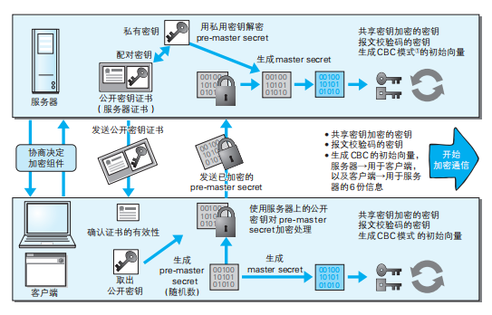
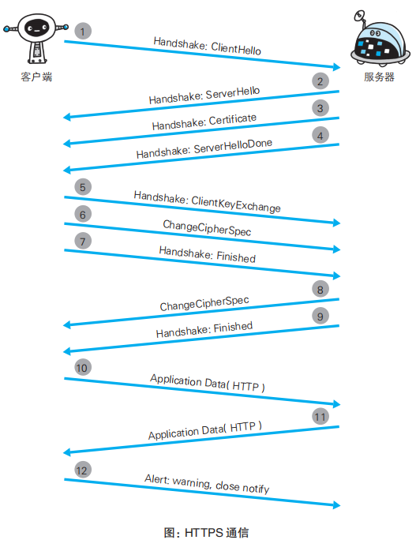
十一、Web的攻击技术

